[数据与早期发表文章数据雷同，上海市第十人民医院&上海市第九人民医院的论文被撤稿.PMID: 30720068](https://mp.weixin.qq.com/s?__biz=MzkzNjYxMTEzMA==&mid=2247531521&idx=2&sn=dab6cdec41f49c601c4d30c10c8ac527)

DataTwin[DataTwin](javascript:void(0);)2025-04-06 00:01:30浙江

**点击上方蓝字**关注我们







**论文信息**

2019年2月1日，上海市第十人民医院&上海市第九人民医院在International Journal of Oncology（中科院三区 IF=4.5）期刊上在线发表题为**"lncRNA PLAC2 activated by H3K27 acetylation promotes cell proliferation and invasion via the activation of Wnt/β?catenin pathway in oral squamous cell carcinoma"**(H3K27 乙酰化激活的 lncRNA PLAC2 通过激活 Wnt/β-catenin 通路促进口腔鳞状细胞癌的细胞增殖和侵袭)论文。

第一作者：上海市第十人民医院 Fubo Chen

通讯作者：上海市第十人民医院  Raorao Wang（音译 汪饶饶），上海市第九人民医院 Xi Yang（音译 杨希）

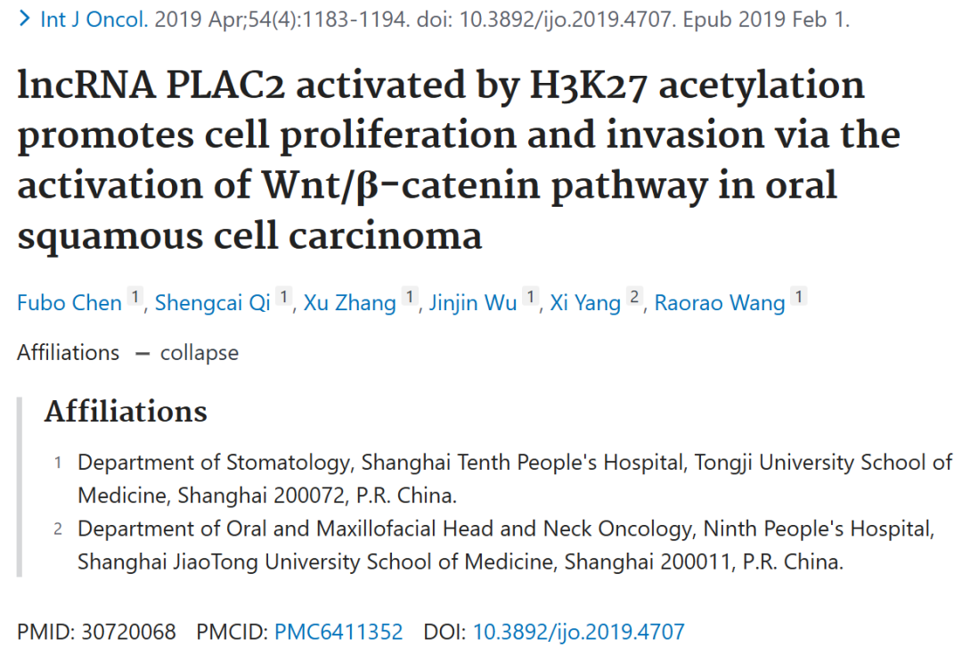

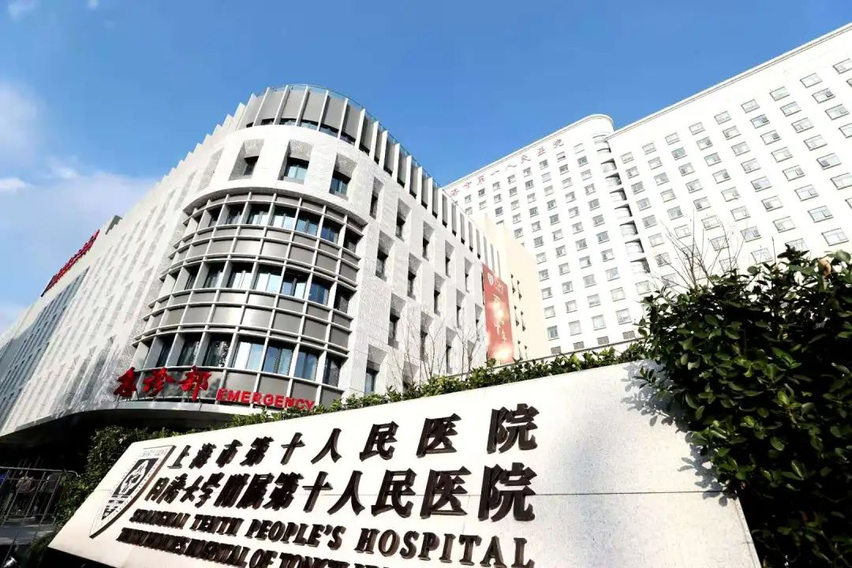

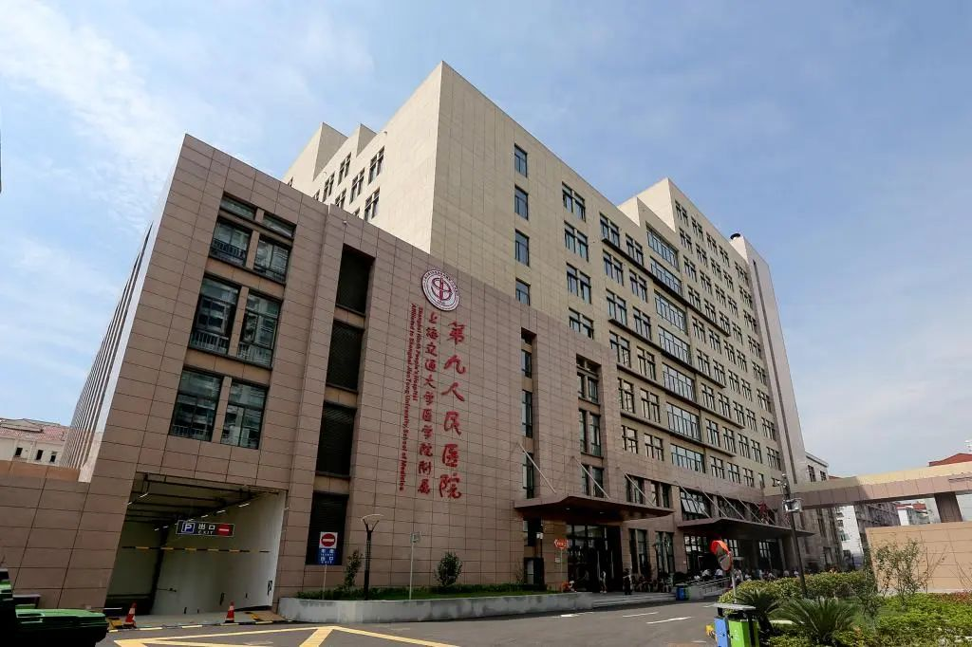



**质疑信息**

**#1**The images in Figure 4E seem to be derived from a prior publication（2013，doi: 10.1371/journal.pone.0078700） with no common authors.

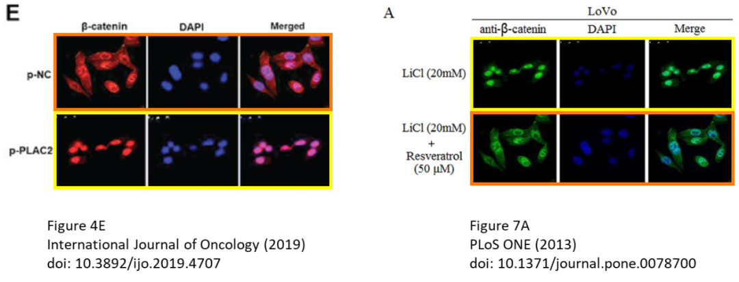

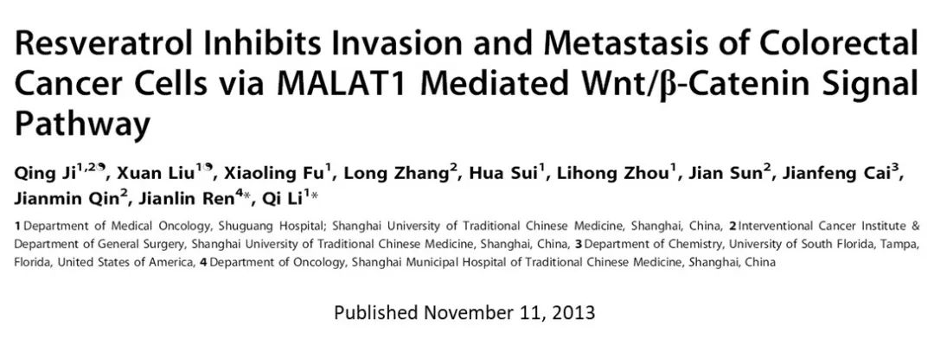

DataTwin图片查重



**撤稿原因**

**本文已于2025年3月21日被撤回：**

本文发表后，一位热心的读者向编辑指出，论文中第1189页图3C和第1190页图4E所示的部分免疫荧光测定数据与另一对不同作者在不同研究机构撰写的、且在本文投稿至《International Journal of Oncology》之前已在其他地方发表的一对文章中的数据，在表现形式上虽有所不同，但内容惊人地相似。鉴于上述数据显然已经过先前发表，因此《International Journal of Oncology》的编辑决定撤回本文。在与作者沟通后，他们接受了撤回论文的决定。编辑向读者因此造成的不便表示歉意。

**参考信息**

https://pubpeer.com/publications/845C8940DDEFFA7A76252F524BA3E3#0

https://pubmed.ncbi.nlm.nih.gov/30720068/

https://www.spandidos-publications.com/10.3892/ijo.2025.5743

**声明：**

任何单位或个人认为本内容可能涉嫌侵犯其合法权益，及时向我们提出书面权利通知及详细侵权情况，我们将会依法尽快移除相关涉嫌侵权的内容。

联系微信号：DataTwin



**往期报道精选**

[全网最低价！文件图片查重+比对Pubmed和Pubpeer数据库查重，DataTwin高效权威图片识别！众多知名打假人士推荐使用](http://mp.weixin.qq.com/s?__biz=MzkzNjYxMTEzMA==&mid=2247486008&idx=5&sn=43a2d45f61ed36770808541d737ca3cd&chksm=c29d566df5eadf7bcf1cee3ab814981f26fd4b8aef7a56bb740c999691685526232641ed1bc9&scene=21" \l "wechat_redirect" \t "_blank)

[一区Top9.2分，西安交通大学第二附属医院(西北医院)单涛等人论文撤稿。](http://mp.weixin.qq.com/s?__biz=MzkzNjYxMTEzMA==&mid=2247496577&idx=1&sn=5f6c203ab8c8a90910fb169fb557f09e&chksm=c29eafd4f5e926c23429d2cdbfa4b858d50d365ccedb076342024a06cdef3503285527c04f71&scene=21#wechat_redirect)

[图片重复未作解释，成武县人民医院岳彩云&山东第一医科大学第一附属医院（千佛山医院）杨敏等人论文被撤稿。](http://mp.weixin.qq.com/s?__biz=MzkzNjYxMTEzMA==&mid=2247496577&idx=2&sn=f7e9d4976a062f45ab4c82678d64d647&chksm=c29eafd4f5e926c22879afc68758ce79092ccd6e09bdcf84ed33af28cb858720cdd98d8d1f8b&scene=21#wechat_redirect)

[希腊期刊撤稿，涉与多篇重复的老问题，常州市第一人民医院整形烧伤科李玲巧论文撤回。](http://mp.weixin.qq.com/s?__biz=MzkzNjYxMTEzMA==&mid=2247496577&idx=3&sn=adf0cc7a805cb0b3022cee01276ed136&chksm=c29eafd4f5e926c25f570665cbfe7cf5453ccca0d903d47b581b521c3496e83427771694da50&scene=21#wechat_redirect)

[网友玩微信发现问题论文，浙江大学贺永教授、浙江大学医学院附属口腔医院石钰等人发表到Small的论文存在图片重复使用问题！](http://mp.weixin.qq.com/s?__biz=MzkzNjYxMTEzMA==&mid=2247496547&idx=1&sn=e28eef8cce3be96e2c9b87e9b47742f3&chksm=c29eaf36f5e926205da762928b9510337e641e83d400e166df0687fdaa0597e99598739585a7&scene=21#wechat_redirect)

[一篇声称新冠疫苗具有广泛危害的论文将被撤回，作者回应：出版社不允许对抗性陈述的论文存在](http://mp.weixin.qq.com/s?__biz=MzkzNjYxMTEzMA==&mid=2247496526&idx=1&sn=a7684678c2d1f7537332323923be6239&chksm=c29eaf1bf5e9260dff6cc8d0fa5823592736a87e03adaf78ed3aa67722776822efdf084c09eb&scene=21#wechat_redirect)

# [今日学术问题发现 | 兄弟借一步说话，看你是不是火眼金睛](http://mp.weixin.qq.com/s?__biz=MzkzNjYxMTEzMA==&mid=2247484202&idx=4&sn=6c887f60b170b0352211a4056136471d&chksm=c29d5f7ff5ead669026d14f9ce4fc72a33dc49b4872d0649ae332312a1497f95ee48b6e39aac&scene=21#wechat_redirect)

# [今日学术问题发现 | 你把Error Bar当作奖励给幼儿园小朋友的小红花？](http://mp.weixin.qq.com/s?__biz=MzkzNjYxMTEzMA==&mid=2247484202&idx=5&sn=6726065dc778f5d6f734f6d8e4bb4519&chksm=c29d5f7ff5ead669fa3cf39a0504fbcdd0a8856dc8e893c0c7d5a64114b6d7c0fd1bdd1274b6&scene=21#wechat_redirect)

[今日学术问题发现 | Table中的异常数据（PMID：26111626）](http://mp.weixin.qq.com/s?__biz=MzkzNjYxMTEzMA==&mid=2247484202&idx=6&sn=fa04280bf1e13fb388f5fcd7364dca92&chksm=c29d5f7ff5ead66915da906253ca3fcbdc95955d9bedfa1484acbbd6ec65069baea3c7617f17&scene=21#wechat_redirect)

[今日学术问题发现 | 不要侥幸，白天到黑夜，你还是你（荧光图片造假重复）](http://mp.weixin.qq.com/s?__biz=MzkzNjYxMTEzMA==&mid=2247484091&idx=3&sn=b4812492b782f5b1098df327c7118b29&chksm=c29d5eeef5ead7f8a36ba0a2fe28ebca0c0abf09d97a9c311ffe16fe8c6204436dafa6ed02af&scene=21#wechat_redirect)

[今日学术问题发现 | 山西医科大学贺婵婷等人论文数据图片出现多处重复](http://mp.weixin.qq.com/s?__biz=MzkzNjYxMTEzMA==&mid=2247484091&idx=4&sn=465b44b280962a59b5f3a38e18c7ccd1&chksm=c29d5eeef5ead7f8daf6a43c748db2b408fc71ae5377942fbc3ff48c3fe5b68be6a8808bb641&scene=21#wechat_redirect)

[Hepatology论文被质疑，南京医科大学第一附属医院孙倍成/南京大学医学院姜润秋教授发表的论文因图片重复](http://mp.weixin.qq.com/s?__biz=MzkzNjYxMTEzMA==&mid=2247495175&idx=2&sn=ff4146bc29b7ed9cefbbd2d02ba2454c&chksm=c29eb252f5e93b4416dd8000e979b09f21e70a7b0e188a9e8853a5957148362a894a5393c1e1&scene=21#wechat_redirect)

[DataTwin图片查重| 浙大医二院神经外科陈高教授发表的论文因图片重复被质疑](http://mp.weixin.qq.com/s?__biz=MzkzNjYxMTEzMA==&mid=2247495175&idx=3&sn=8cf91fc18af7e9230a0b51de678e4b77&chksm=c29eb252f5e93b44e6a3c09af3c60cbb0b41bf002b9e43946628019dc0250c78ec7f6301f816&scene=21#wechat_redirect)

[国家优青、海军军医大学（第二军医大学）药学院孙鹏教授发表的论文因图片重复被质疑](http://mp.weixin.qq.com/s?__biz=MzkzNjYxMTEzMA==&mid=2247495175&idx=4&sn=ceb343c415ac6e1eafde0114fff757b0&chksm=c29eb252f5e93b4452873038b8a8fa8593679122f3b552f04bfeff67d46e25d425d8a9ea08a1&scene=21#wechat_redirect)

[上海九院普外科刘斌发表的论文因图片重复被质疑](http://mp.weixin.qq.com/s?__biz=MzkzNjYxMTEzMA==&mid=2247495175&idx=5&sn=052dad49954ae38cdfcc83c7bf4bb92a&chksm=c29eb252f5e93b4449543cd4b808a98122448a7b588d2c3b0f41a03dace7e9f952d7fd128926&scene=21#wechat_redirect)

*END*



    客服微信：DataTwin



文件内部+Pubmed&Pubpeer数据库全网查重 请联系客服。